МИНИСТЕРСТВО ЦИФРОВОГО РАЗВИТИЯ, СВЯЗИ И МАССОВЫХ

КОММУНИКАЦИЙ РОССИЙСКОЙ ФЕДЕРАЦИИ

Ордена Трудового Красного Знамени федеральное государственное бюджетное образовательное учреждение высшего образования

**«Московский технический университет связи и информатики»**

Кафедра «Корпоративные информационные системы»

**Лабораторная работа №3**

**по дисциплине**

**«CRM-системы»**

Выполнила: студентка гр. БПС2401,

Цыпляева В. С.

Вариант №30

Принял: Игнатов Д. В.

**ОГЛАВЛЕНИЕ**

ОГЛАВЛЕНИЕ 2

ПРАКТИЧЕСКОЕ ЗАДАНИЕ 3

ЦЕЛЬ 3

ХОД РАБОТЫ 4

ВЫВОД 10

ПРАКТИЧЕСКОЕ ЗАДАНИЕ

1. Создать 5-10 лидов вручную. С разными видами состояний.
2. Создать с каждым из лидов разные виды событий.
3. Сформировать отчет «Календарь событий» и «Воронка продаж».

ЦЕЛЬ

Ознакомиться с основным функционалом подсистемы «CRM».

ХОД РАБОТЫ

1. Создать 5-10 лидов вручную. С разными видами состояний. (рис.1)

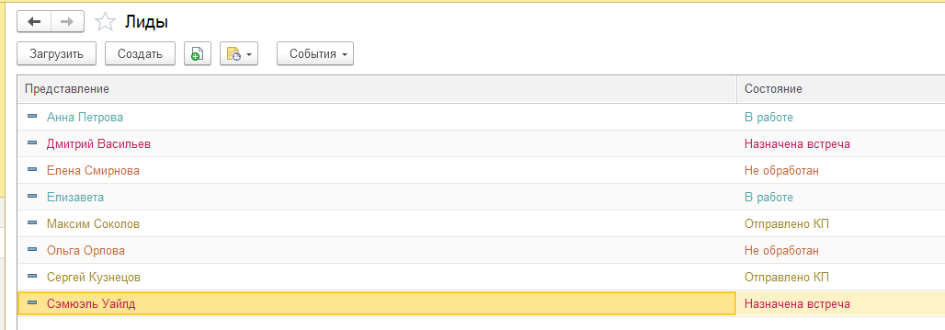

Рисунок 1 – Лиды

1. Создать с каждым из лидов разные виды событий. (рис. 2-10)

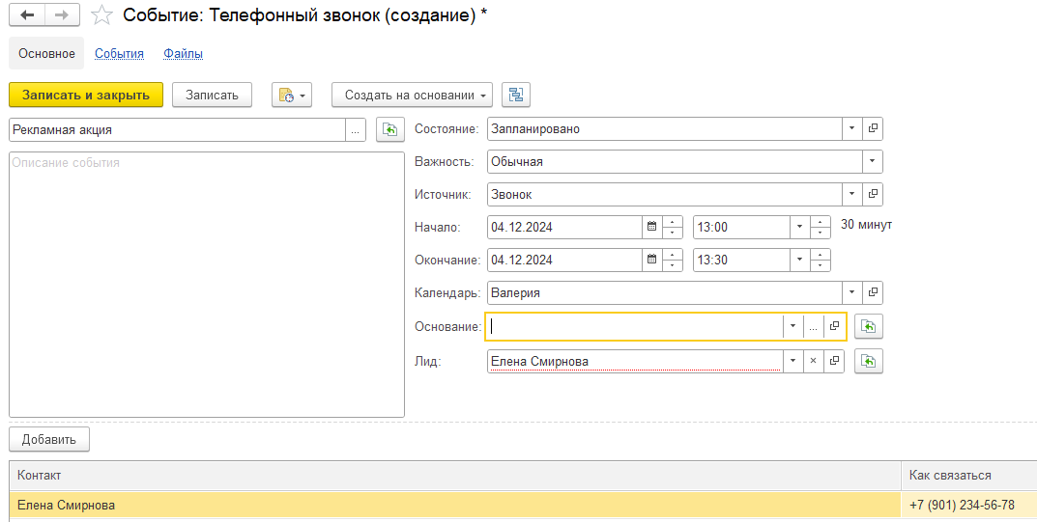

Рисунок 2 - Событие №1

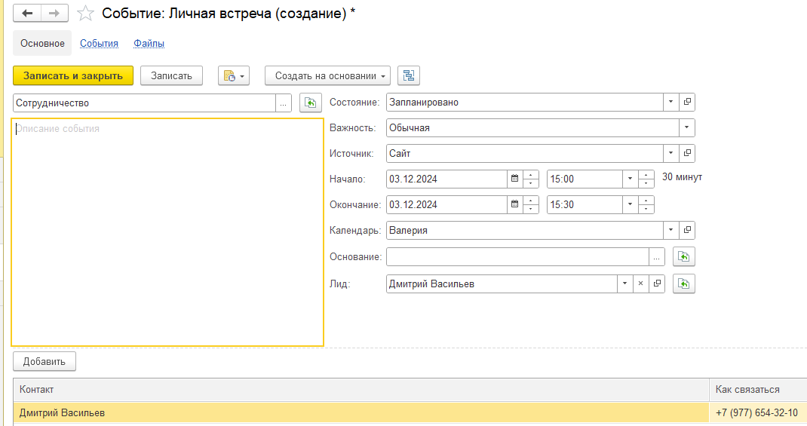

Рисунок 3 - Событие №2

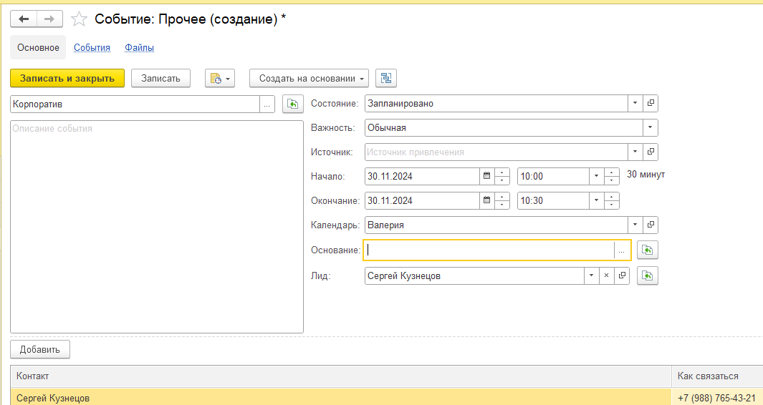

Рисунок 4 - Событие №3

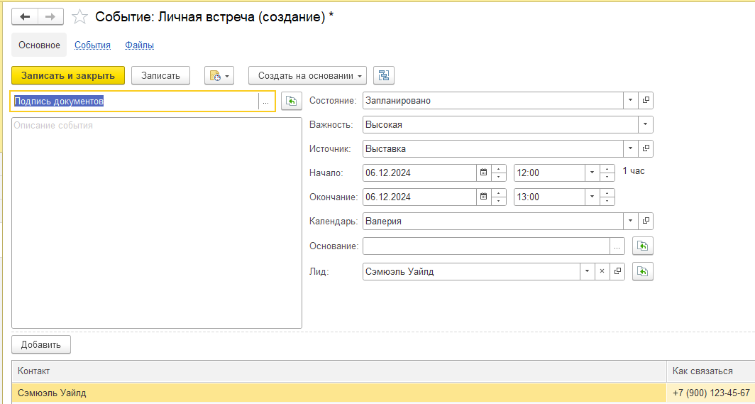

Рисунок 5 - Событие №4

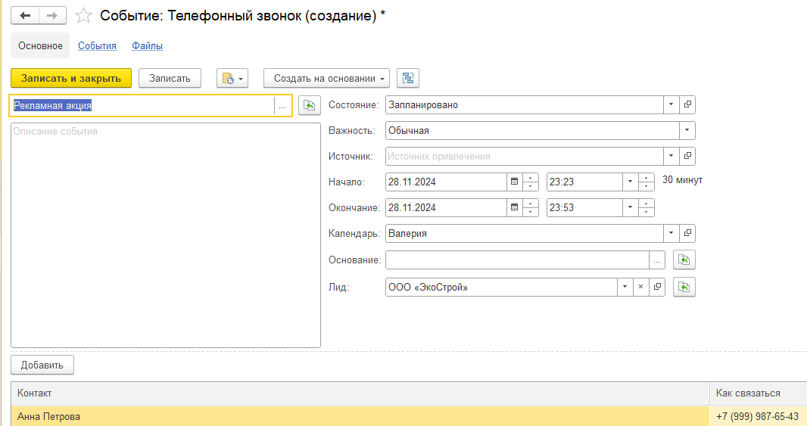

Рисунок 6- Событие №5

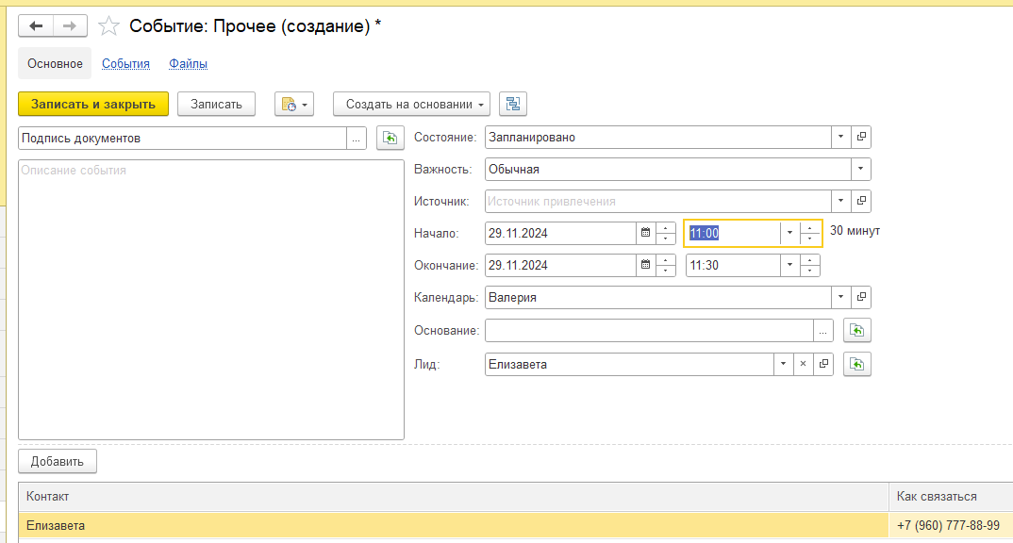

Рисунок 7 - Событие №6

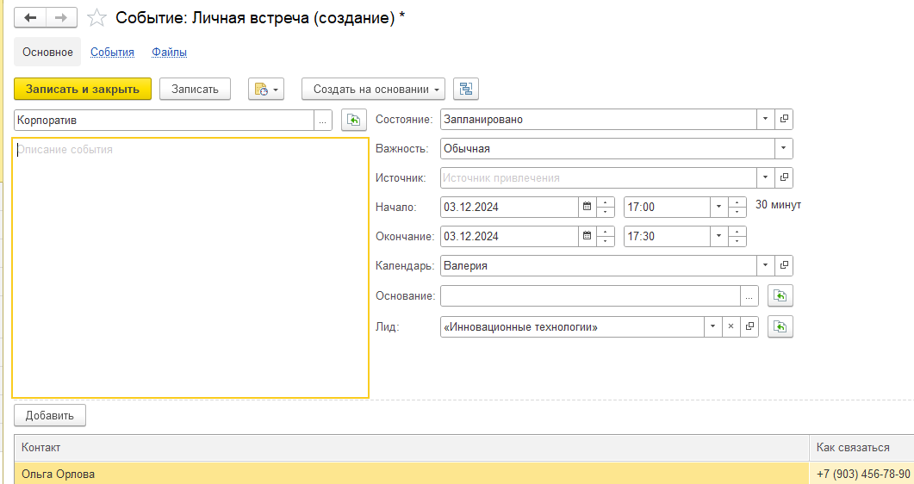

Рисунок 8 - Событие №7

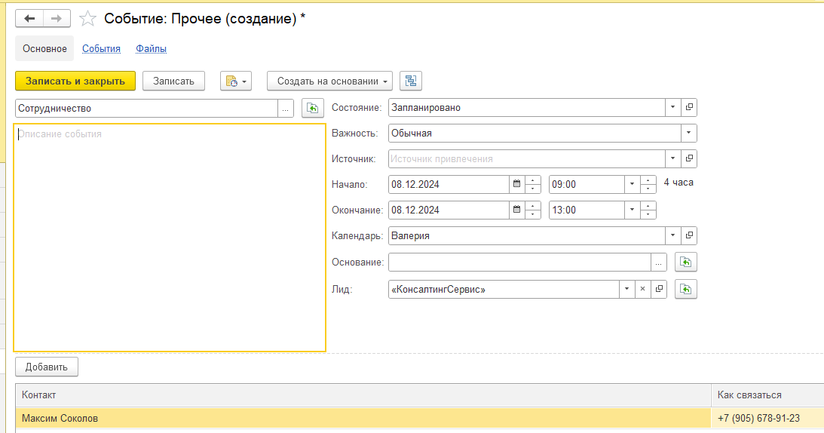

Рисунок 9 - Событие №8

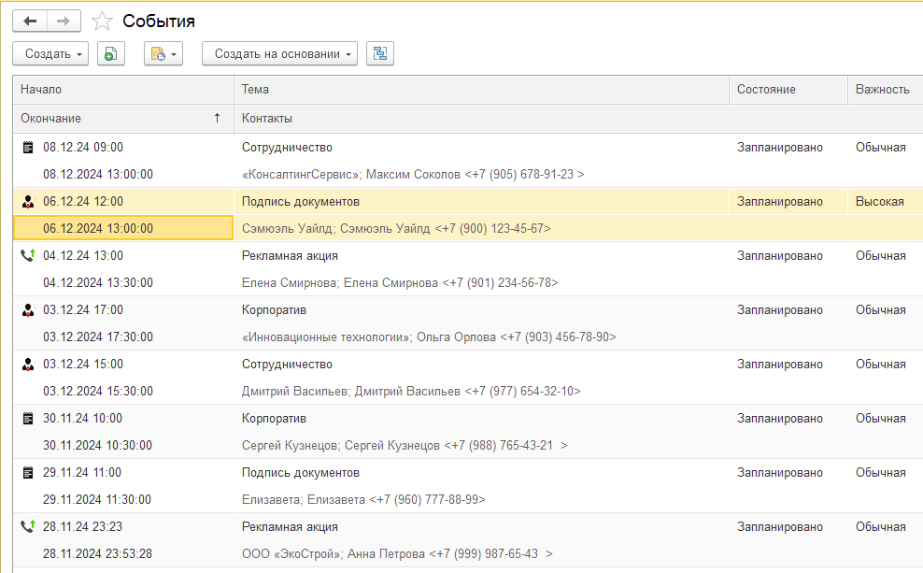

Рисунок 10 - Все события

1. Сформировать отчет «Календарь событий» и «Воронка продаж». (рис. 11-12)

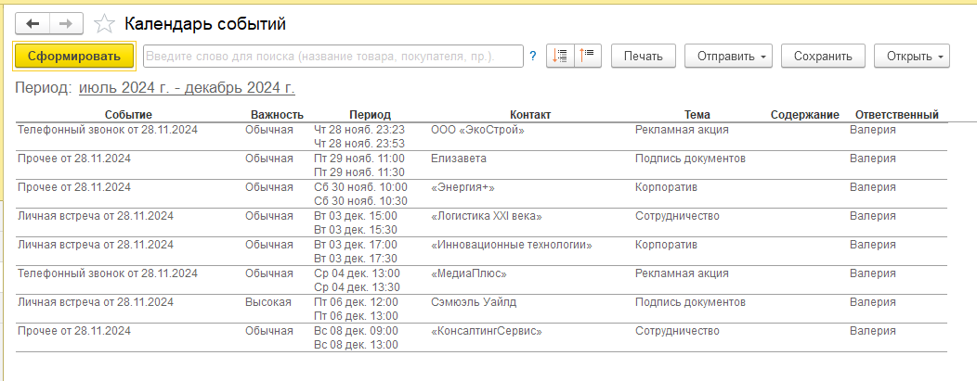

Рисунок 11 - Отчёт "Календарь событий"

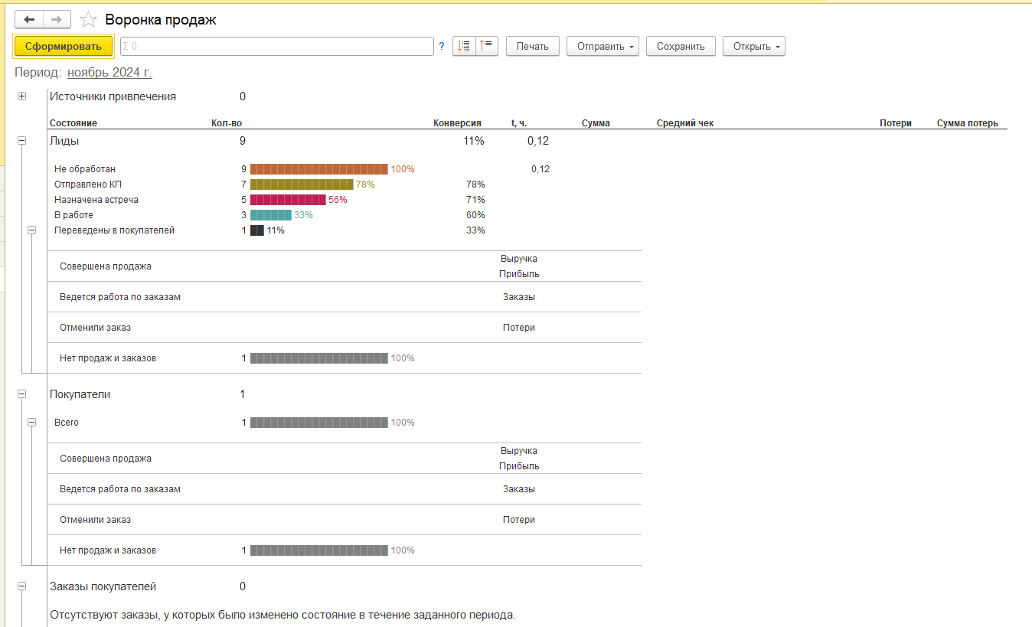

Рисунок 12 - Отчёт "Воронка продаж"

ВЫВОД

В заключение, создание и управление лидами в вашей CRM-системе играет ключевую роль в успешной стратегии продаж. Разнообразные статусы лидов позволяют вам лучше понять стадию, на которой находится каждый потенциальный клиент, и соответственно адаптировать свои усилия. Это не только увеличивает шансы на закрытие сделки, но и способствует более глубокому анализу потребностей ваших клиентов.

Организация различных событий для каждого лида дает возможность персонализировать взаимодействие и поддерживать уровень заинтересованности. Это значительно улучшает клиентский опыт и создает прочные отношения с клиентами, что в долгосрочной перспективе способствует увеличению лояльности и повторным продажам.

Подготовка отчетов, таких как «Календарь событий» и «Воронка продаж», представляет собой важный этап анализа эффективности ваших действий. Эти инструменты помогают визуализировать процесс продаж и выявить области, требующие внимания, таким образом, вы сможете оптимизировать свои подходы и повысить общую продуктивность команды. Внедрения таких практик непременно приведут к успешному результату в вашей бизнес-деятельности.